Кавказская агама — Laudakia caucasia (Eichwald, 1831)
(= Stellio caucasius Eichwald, 1831; Agama caucasia (Eichwald, 1831); Agama reticulata Nikolsky, 1912)
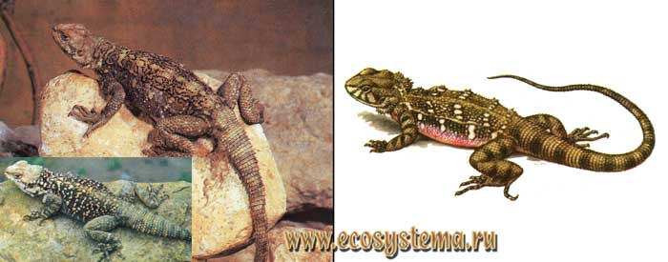
Внешний вид. Крупные ящерицы размером тела до 15-16 см и длиной хвоста до 20-23 см. Самцы немного крупнее самок. Туловище и голова, а также основание хвоста сильно приплюснуты.
Чешуи туловища разнородны: вдоль хребта проходит дорожка из пяти- или шестиугольных, почти гладких или слаборебристых, чешуи, отличающихся от спинно-боковых не только формой, но и более крупной величиной: в области лопаток они становятся мельче и далее постепенно переходят в очень мелкие зернистые чешуйки шеи. Сзади барабанной перепонки и по бокам шеи складки кожи, покрытые на свободных концах увеличенными чешуйками. Чешуи хребта в несколько раз мельче верхнее-хвостовых. Брюшная чешуя четырехугольная, гладкая и расположена более или менее правильными поперечными и косыми продольными рядами. Чешуи на горле и на груди гладкие, без ребрышек. Горловая складка хорошо выражена. Хвостовая чешуя с тупыми ребрышками, переходящими в плотные, короткие шипы и расположена правильными поперечными кольцами: каждые два (крайне редко — три) кольца образуют хорошо выраженный сегмент, соответствующий одному хвостовому позвонку.
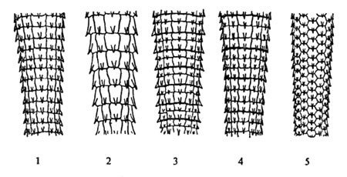
Верхнехвостовая чешуя агам:
1 — гималайская агама (Laudakia himalayana), 2 — кавказская агама, 3 — хорасанская агама (Laudakia erythrogastra), 4 — туркестанская агама (Laudakia lehmanni) и 5 — степная агама (Trapelus sanguinolentus)
Пальцы задней ноги заметно сжаты с боков; четвертый палец на них длиннее третьего. У взрослых самцов 3-5 рядов мозолистых чешуи (пор) перед клоакальной щелью и большая группа таких чешуи на середине брюха.
Общая окраска верхней стороны тела оливково-серая, грязно-бурая или пепельно-серая с мелкими черными или желтоватыми пятнышками, образующими сложный мозаичный рисунок. Окраска в значительной степени зависит от фона окружающего ландшафта и от физиологического состояния животного. На светлых известковых скалах ящерицы обычно пепельно-серые, тогда как в базальтовых лавах бурые, часто почти черные. У самок брюхо светлое, розовато-кремовое, у самцов — грязно-серое, темно-оливковое посередине и перед клоакальной щелью. Горло такого же цвета, но с более или менее выраженным мраморным узором.
В период размножения горло, грудь, передние конечности и отчасти брюхо приобретают интенсивную черновато-синюю, почти черную окраску. Хвост в неясных поперечных полосах.
Распространение. Кавказская агама распространена в восточной половине Кавказа, северо-восточной Турции, в северном Иране, Ираке, Афганистане, северо-западном Пакистане и на юге Средней Азии. В пределах бывшего СССР — восточная и южная Грузия, Армения, Азербайджан; основной ареал в Средней Азии — Туркменистан: Красноводское плато, Мешедские пески, Малый и Большой Балханы, Копетдаг и Бадхыз. Далее к востоку известны местонахождения из окрестностей Чубека (южный Таджикистан). На территории России встречается в Дагестане в окрестностях поселка Кумтор-Кала и, по литературным данным, у поселков Ахты и Рутул.
Систематика вида. На территории России и сопредельных стран встречаются два подвида: Laudakia caucasia caucasia и Laudakia caucasia triannulata Ananjeva et Atajev, 1984. Второй подвид известен только из Мешедских песков у поселка Мадау.
Местообитания. Обитает в горах, где придерживается главным образом скал, каменистых склонов с изреженной ксерофитной растительностью и одиночных каменистых глыб. Этот ксерофильный вид широко заселяет все горные и предгорные биотопы. Иногда, как, в частности, популяции Laudakia caucasia triannulaia в Туркменистане, агамы живут на склонах осыпающихся песчаных оврагов, прорезающих закрепленные грядовые пески с кандымово-черкезово-боялычевой растительной ассоциацией с осочковым мятликом на высоте 180-200 м над уровнем моря. Встречается также среди развалин, на каменистых оградах и откосах дорог. В горах известна во всех поясах, начиная от предгорной равнины до высоты 3370 м над уровнем моря. Иногда поднимается на кусты и деревья в поисках пищи и убежищ. В качестве убежищ использует трещины, промоины и углубления в скалах, между камнями и реже — норы. Изобилие камней различного размера на нижних склонах гор создает благоприятные условия для жизни, здесь обычно отмечается повышенная концентрация особей. Излюбленными местами обитания являются старые постройки и полуразрушенные крепости.
Активность. Активность дневная. В зависимости от температуры весной и осенью агамы встречаются только в середине дня, а в более жаркие летние дни для них характерны два типа цикла активности: утренний и вечерний. Кавказская агама — обычный вид, один из наиболее многочисленных в Туркменистане и в Закавказье. В среднем на 1 км маршрута в Туркменистане учитывали 3-5 особей на 1 га.
Размножение. Агамы начинают размножаться на третьем году жизни при длине туловища более 100 мм. Календарные сроки зависят от конкретных климатических условий года и местности, раньше всех начинается спаривание у ящериц, обитающих в нижних поясах гор (в первой декаде марта), а массовое спаривание в апреле-мае. Самец обычно спаривается с 2-3 самками, которые постоянно обитают на его участке, образуя своеобразный "гарем". Откладка яиц (от 5 до 14) в конце мая — июле. Молодые появляются из яиц, начиная с конца июля, инкубационный период около 2 месяцев, размеры тела новорожденных 36-45 мм.
Питание. Питаются насекомыми, различными жуками, перепончатокрылыми, саранчовыми, чешуекрылыми, многоножками, пауками, очень редко мелкими позвоночными животными (мелкие ящерицы, слепозмейки), фалангами. Важную роль в питании играет растительная пища, в основном, цветущие головки и бутоны цветов, мягкие побеги и листья, плоды боярышника, ягоды крушины и ежевики.
Зимовка. Зимует в трещинах скал, обрывах и расщелинах, под камнями на глубине 5-45 см, иногда группами до 35 особей. В одном зимовочном убежище могут находиться разновозрастные животные, молодые и взрослые ящерицы при этом находятся отдельно. В Туркменистане зимовка продолжается с ноября по начало марта, в горах Кавказа — с октября по март.
Сходные виды. От других видов (гималайская, Чернова) агам кавказская отличается более крупными размерами. От хорасанской агамы — гладкими горловыми и грудными чешуями, а от туркестанской — однородными по размерам чешуями спинной дорожки.

